게임모드_요일던전

작성자: 강도희
작성자: 김택훈
작성일: 2015 06 11
Ver.버전: 1.00

Revision
날짜 | 작업내용 | 작업자 | Version
2016.02.24 | 요일던전 세부 기획 작성 | 강도희 | 1.0
2016.03.18 | 재료 파밍을 승급템 파밍으로 변경 | 강도희 | 1.1
2016.03.18 | 친구 소환을 조력자 소환으로 변경 | 강도희 | 1.2
2016.06.30 | 티켓 아이템 사용불가 설정 추가 | 강도희 | 1.3
2016.06.30 | 부활 UI 추가 | 강도희 | 1.3

목차
Revision 2
목차 3
1. 개요 5
1.1 의의 5
1.2 목적 5
2. 요일던전 입장 6
2.1 요일던전 입장 6
2.2 요일별 던전 입장 6
2.3 입장횟수제한 6
3. 요일던전 구성 7
3.1 던전 7
3.2 난이도 7
4. 요일던전 게임진행 8
4.1 요일별 던전 지정 8
4.2 맵 & 몬스터 배치 선택 8
4.3 몬스터 능력치 8
4.4 조력자 소환 8
5. 요일던전 보상 9
5.1 클리어 기준 9
5.2 보상 종류 – 공통 9
5.3 보상 종류 – 개별 9
6. 요일던전 UI 11
6.1 타운 11
6.2 로비 12
6.3 게임 준비 13
6.4 인게임 시작 연출 14
6.5 HUD 15
6.6 HUD 보스 등장 연출 16
6.7 HUD 부활 팝업 17
6.8 HUD 종료 연출 – 미션 실패 18
6.9 결과창 19
7. 요일던전 관련 Table 20
7.1 관련 Data Table List 20
7.2 WeeklyStage Access Code 정리 20
7.3 WeeklyStageReward Access Code 정리 22
7.4 DefaultValue Access Code 정리 23

개요

의의
요일별 입장 가능한 던전에서 게임 중 필요한 재화와 아이템을 지급함으로써 유저 리텐션을 높이는 컨텐츠이다.

목적
성장과 능력치 향상에 상대적으로 높은 영향을 미치는 아이템을 보상으로 설정하거나 골드와 젬(보석)처럼 주요 재화를 보상으로 설정하여 접속 시 반드시 플레이 하는 던전으로 개발한다.

요일던전 입장

요일던전 입장
- 캐릭터 레벨이 Lv.5레벨부터 입장이 가능하다.
- UI > Town > 요일던전 입장 버튼에서 유저 캐릭터 레벨을 체크하여 입장 가능 여부를 판단한다.
- 유저 캐릭터 레벨이 요일던전 입장레벨보다 낮을 경우 입장 버튼을 비활성화하고 입장 가능한 레벨을 스트링으로 표시한다.

요일별 던전 입장
- 7종의 던전 중 요일마다 입장할 수 있는 요일이 정해져 있다.
- 던전별로 6개 난이도로 구성되어 있으며, 해당 난이도별로 캐릭터 입장 레벨을 차별화하여 입장제한을 한다
- 요일마다 1종의 던전을 설정하여 해당 요일에 특정 던전만 입장할 수 있다.
<< 요일별 파밍 던전 표 >>
 | 월요일 | 화요일 | 수요일 | 목요일 | 금요일 | 토요일 | 일요일
던전 | 방어구 승급템 던전 | 룬 파밍 던전 | 악세서리 승급템 던전 | 골드 파밍 던전 | 방어구 승급템 던전 | 젬 파밍 던전 | 무기 승급템 던전

입장횟수제한
- 기존 일반던전에서 사용하는 입장권을 사용하지 않고, 1일 입장가능 횟수(기본 3회)로 설정한다.
- 기본 3회 입장 후 젬(보석)을 사용하여 추가 3회 입장을 할 수 있도록 초기화를 할 수 있다.
- 초기화할 때마다 소모되는 젬(보석) 양은 1일 단위 초기화 시도 횟수만큼 추가로 소모된다.(1일 초기화 시도 횟수 X 젬 100개)

요일던전 구성

던전
- 젬(보석) 파밍 던전
- 골드 파밍 던전
- 무기 승급템 파밍 던전
- 방어구 승급템 파밍 던전
- 장신구 승그벰 파밍 던전
- 룬 파밍 던전

난이도
- 7개 던전 각각 6개 난이도로 구성되어 있다.
- 난이도마다 캐릭터레벨 조건을 체크하여 입장제한을 한다.
- 유저 능력치 성장 등을 고려하여 보상을 높여 추가 난이도를 제공할 수 있도록 개발한다.

요일던전 게임진행

요일별 던전 지정
- 서버 1일 단위 시간 기준 해당 요일에 맞는 던전에 자동 입장한다.
- 각 던전별 난이도 단계 중 하나를 선택하여 입장한다. 단, 캐릭터 레벨 조건에 충족할 경우에만 입장이 가능하다.

맵 & 몬스터 배치 선택
- 맵은 DB > Map에 설정된 1종을 사용한다.
- 몬스터 배치는 던전에 상관없이 난이도별로 설정된 DB > MapTrigger를 사용한다.

몬스터 능력치
- 난이도별로 MonsterLevel과 AtkRatio & DefRatio에 설정된 값을 사용하여 난이도 조정을 한다.

조력자 소환
- 전투 플레이 중 원하는 시점에 보유한 조력자 중 진형에 등록된 조력자를 소환하여 함께 전투를 진행할 수 있다.

요일던전 보상

클리어 기준
- 마지막에 등장하는 보스 몬스터를 킬할 경우 클리어된다.
- 미션 실패 시 입장 횟수 카운트는 사용된 것으로 인정하고, 보상은 없다.

보상 종류 – 공통
- 캐릭터레벨 경험치

보상 종류 – 개별
- 젬(보석) 파밍 던전 – 젬(보석)
- 골드 파밍 던전 – 골드
- 승급템 파밍 던전 – 무기, 방어구, 악세서리 승급아이템
- 룬 파밍 던전 – 룬

요일던전 UI

타운
- 타운에서 요일던전 오브젝트 주변에 캐릭터가 이동하면 HUD 우측하단에 요일던전 입장 버튼을 자동으로 활성화시킨다.
- 요일던전 입장 버튼 활성화 시 유저 캐릭터 레벨과 요일던전 입장 레벨을 체크하여 가능 버튼과 불가능 버튼으로 구분화여 표시한다.
- 불가능 버튼의 경우 입장이 가능한 캐릭터 레벨을 스트링으로 표시하고, 버튼 컬러의 톤을 다운시켜 가능 버튼과 구분시켜준다.
- 입장 가능 시 입장 버튼을 유저가 클릭하면 요일던전 로비 페이지로 이동한다.
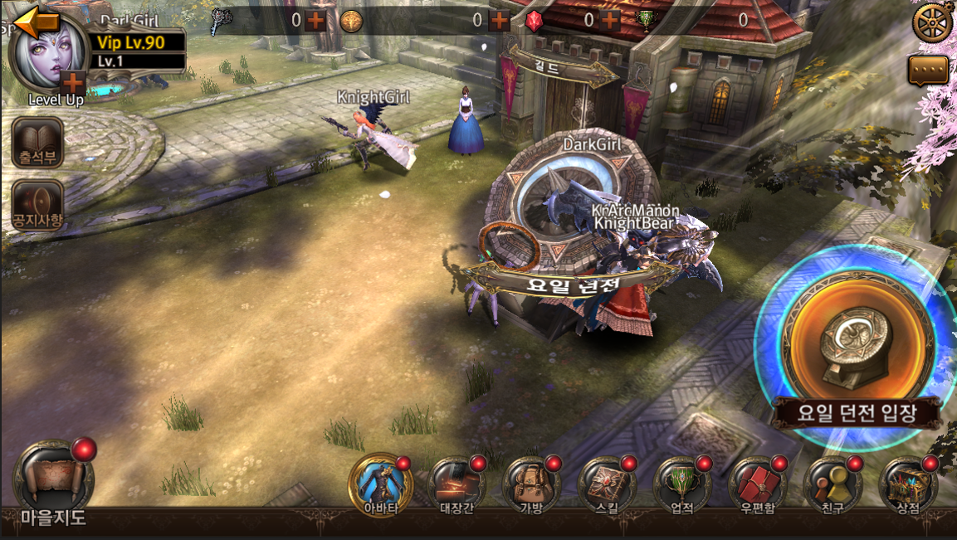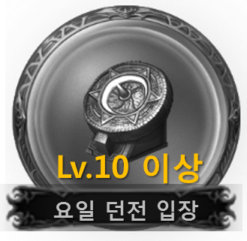

로비
- 던전 명칭 : 요일던전 각 맵별 DB > NameTextKey 인덱스를 참조하여 TextInfo.xml에 설정한 스트링을 표시한다.
- 단계 표시 : 기본 6종의 단계가 제공되며, 추후 단계가 추가될 것을 고려하여 DB에 설정된 리스트에 따라 자동으로 증가될 수 있도록 개발한다.
- 아이템 사용 : 경험치 증가권, 아이템 증가권 등 모든 티켓 아이템 사용이 불가능하다.
- 오늘 입장 횟수 : 기본 3회, 초기화 버튼 클릭 시 안내 팝업에서 초기화 내용과 젬(보석) 소모량을 표시한 후 승인 시 다시 3회 입장할 수 있다.
- 게임 시작 : 6종 난이도 아이콘 클릭 시 설정된 입장 횟수를 비교하여 입장 가능여부를 판단하고, 남은 입장 횟수가 없을 경우 경고팝업을 표시하여 입장 불가능을 안내한다. 경고팝업에 초기화 버튼을 추가로 제공하고 초기화 버튼과 동일한 기능을 제공한다.
DB > NameTextKey
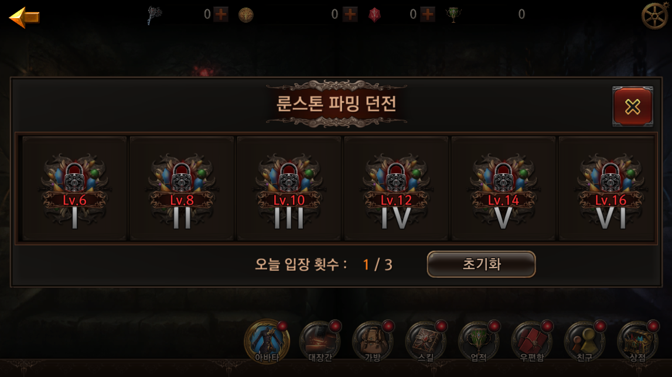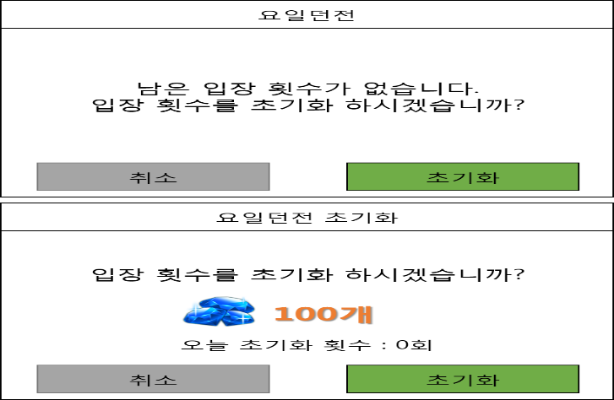

게임 준비
- 던전 명칭 : 요일던전 각 맵별 DB > NameTextKey 인덱스를 참조하여 TextInfo.xml에 설정한 스트링을 표시한다.
- 기본 보상 : 획득 경험치량과 획득 골드량을 던전별DB > StageExp & StageGold에 설정하여 표시한다.
- 권장 전투력 : 던전별로 권장할 능력치를 던전별DB > RecommendAtk 에 설정하여 표시한다.
- 보상 아이템 리스트 : 던전별로 획득이 가능한 장비 또는 소모성 아이템 등을 표시한다.
- 아이템 사용 : 요일던전에서는 경험치 증가를 제외하고 사용불가 아이콘을 표시하여 사용하지 못하게 설정하고, 스킬 자동시전 유무를 결정한다.
- 액트별 반복완료 보상 : 액트별로 반복 플레이 시 획득할 수 있는 보상을 표시한다.
- 즉시완료 : 1개 또는 5개 단위로 즉시완료권을 사용하여 플레이 하지 않고 바로 보상을 받을 수 있다.
- 게임 시작 버튼 : 게임 시작 버튼 클릭 시 설정된 입장권과 보유한 입장권을 비교하여 입장 가능여부를 판단한다.
- 연속 전투 : 보유한 행동력과 입장 시 소모되는 행동력 내에서 최대 20회까지 연속 전투를 한다.
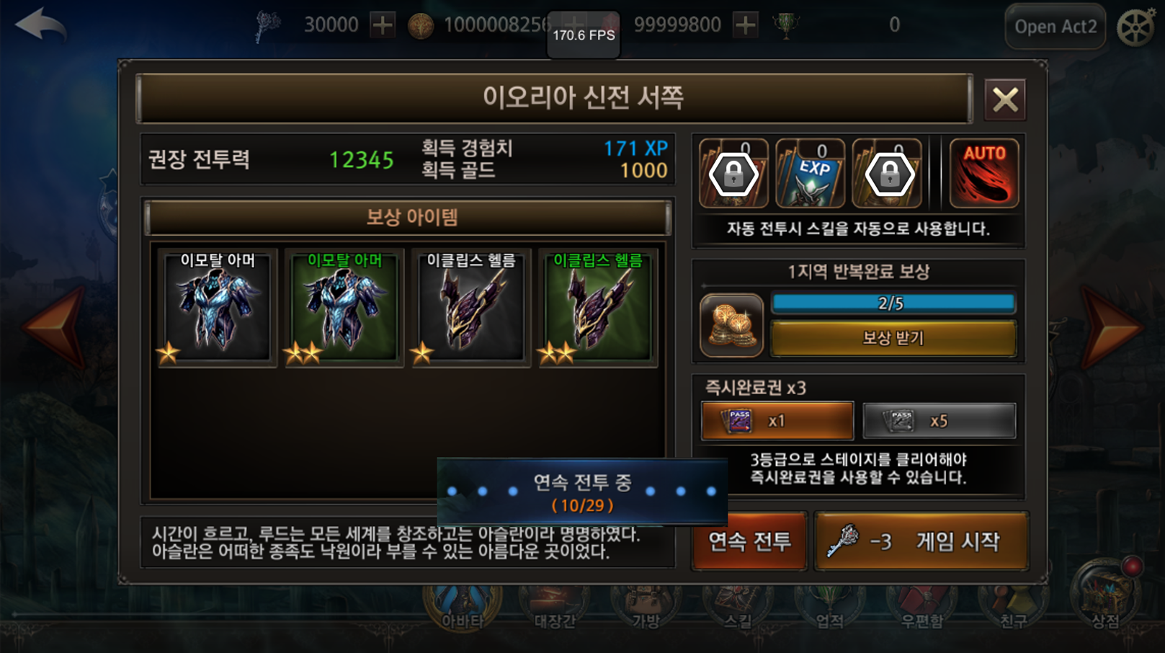

인게임 시작 연출
- 게임 시작 후 시작 연출을 표시한다.
- 던전명칭 & 난이도 표시 – DB > StageDescriptionKey 인덱스를 참조하여 TextInfo.xml에 설정한 스트링을 표시한다.
- 시작 연출 중 HUD 아이콘은 모두 사라지며, 연출 종료 후 HUD 아이콘이 표시되며, 캐릭터 이동 / 공격 / 스킬 사용 등 입력이 가능하다.
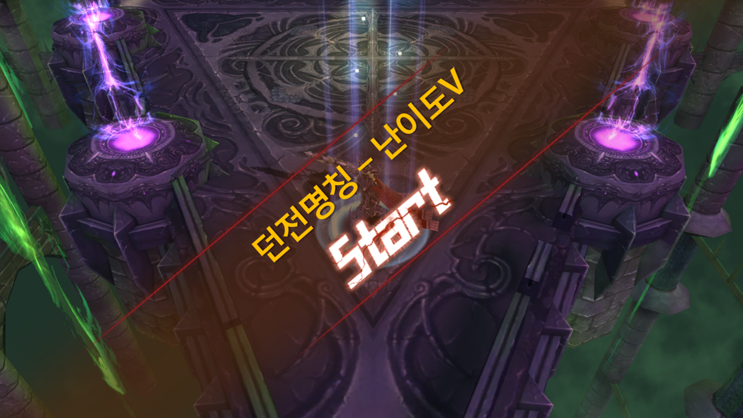

HUD
- 던전명칭 & 난이도 표시 – DB > StageDescriptionKey 인덱스를 참조하여 TextInfo.xml에 설정한 스트링을 표시한다.
- 캐릭터 정보 – 캐릭터 섬네일, 체력, 활력도를 실시간으로 프로그래스 바 형태로 표시한다.
- 콤보 정보 – 연속 공격 유지 시 콤보 횟수를 우측 중단에 표시한다.
- 자동사냥 – 모든 균열던전 단계에서 기본으로 제공하고, 모드 공통으로 사용유무를 디바이스에 저장하여 게임 시작 초기 사용 유무를 결정한다.
- 조력자 사용 – 조력자 사용 등록한 한 조력자가 HUD 좌측상단에 아이콘으로 표시되고, 해당 버튼을 클릭할 경우 해당 조력자를 게임에 스폰시킨다.
- 일시정지 – 게임 포기 / 계속 하기 / 옵션 설정 등 다른 게임모드와 동일한 기능과 UI를 제공한다.
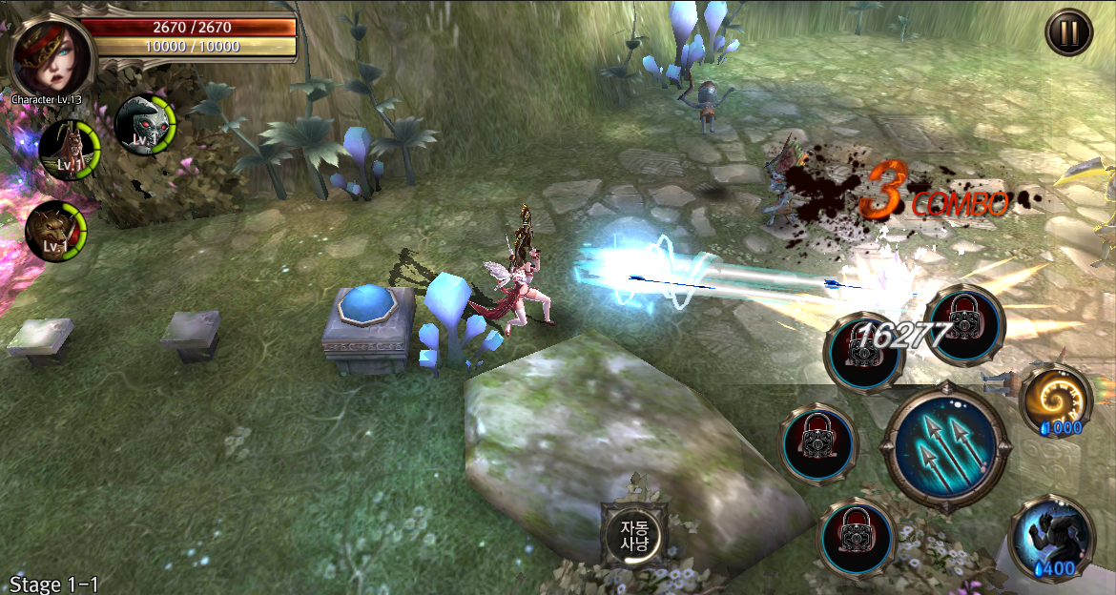

HUD 보스 등장 연출
- 보스 등장 시 일반던전 보스 등장연출과 동일한 연출을 제공한다.
- 보스 등장연출이 종료되면 다시 게임을 시작한다.
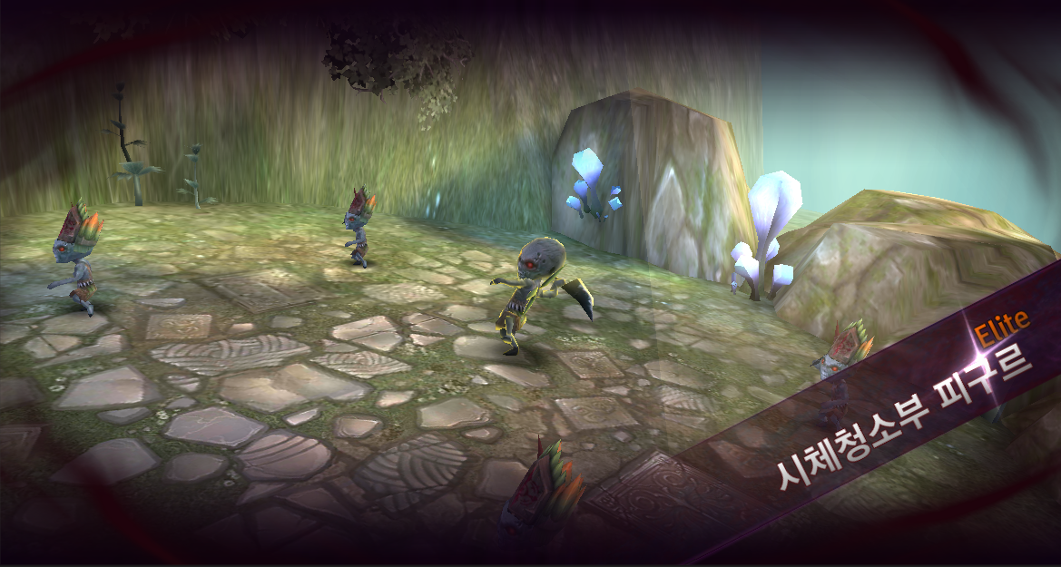

HUD 부활 팝업
- 보스 몬스터 킬 이전에 캐릭터 사망 시 부활 팝업을 표시 한다.
- 연속전투가 진행되는 중 캐릭터 사망 시 부활 팝업을 표시하고, 즉시 연속전투는 종료 시킨다.
- 그만하기 클릭 시 미션 실패 페이지로 이동시킨다.
- 횟수제한 없이 무제한 부활이 가능하기 때문에 부활 횟수에 따른 비용증가 없이 고정된 비용(젬 10개)으로 부활한다.
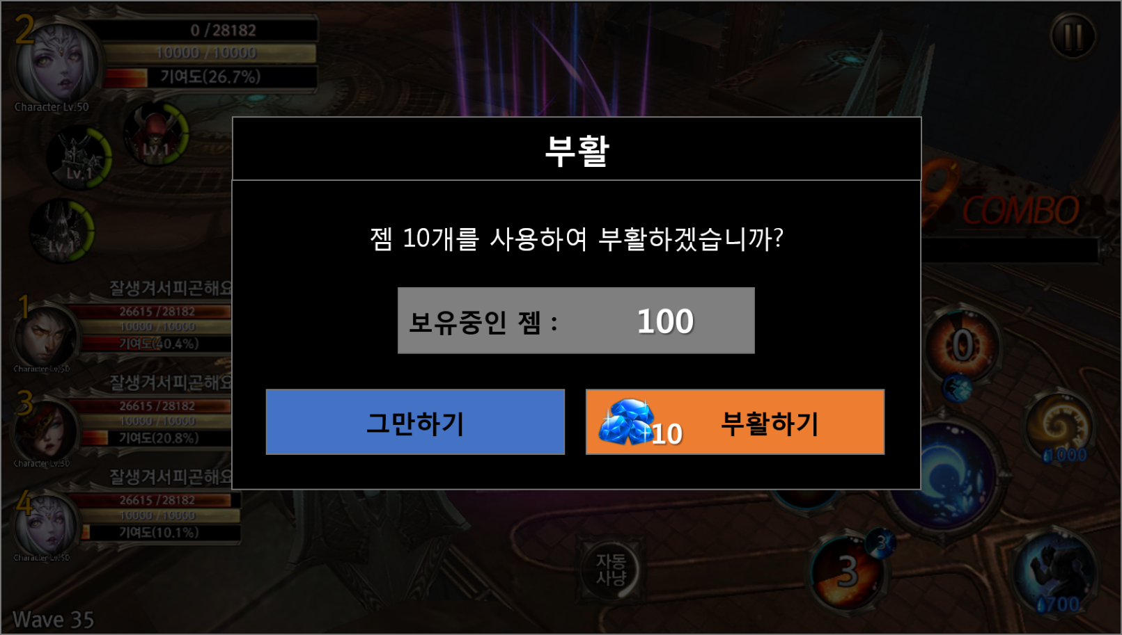

HUD 종료 연출 – 미션 실패
- 보스 몬스터 킬 이전에 캐릭터 사망 시 미션 실패 연출을 한다.
- 미션 실패 연출 후 다시 하기 버튼과 마을 이동 버튼 2종을 제공한다.
- 다시 하기 버튼은 클릭 시 UI > 요일던전 로비로 이동한다.
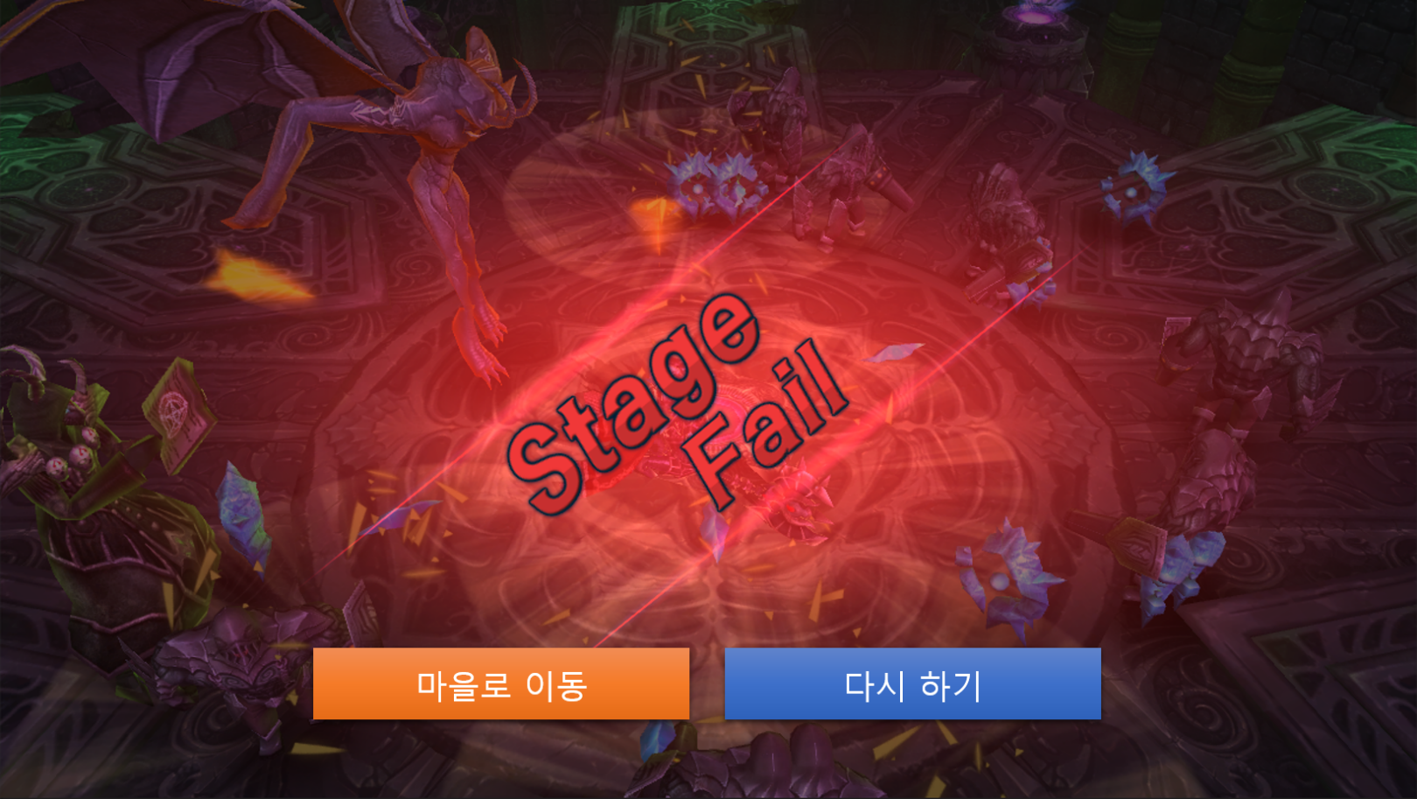

결과창
- 던전명칭 & 난이도 표시 – DB > StageDescriptionKey 인덱스를 참조하여 TextInfo.xml에 설정한 스트링을 표시한다.
- 클리어 별 등급 표시 : 일반던전과 동일한 방식으로 별 개수를 산정한다.
- 클리어 시간 : 게임을 시작하여 종료되기까지의 시간을 표시한다.
- 골드 : 요일던전은 골드 보상을 하지 않기 때문에 0으로 표시한다.
- 캐릭터레벨 : 게임 직전 유저의 캐릭터레벨과 경험치량에서 균열던전 보상으로 획득하게 된 경험치량이 증가하는 연출과 함께 정보를 표시한다. 캐릭터 레벨이 상승할 경우 레벨표시 부분에 하일라이트 연출을 추가하여 캐릭터레벨이 상승하였음을 유저에게 인식시켜 준다.
- 보상 아이템 : 요일던전 보상으로 지급되는 아이템을 표시한다. 지급되는 아이템이 없을 수도 있으며, 동일 아이템이 복수로 지급될 수도 있다. Stack이 가능한 균열석의 경우 복수 아이템 지급 시 수량을 표시한다. 골드와 젬(보석)의 경우에도 이곳에서 표시한다.
- 캐릭터 연출 : 캐릭터 승리 포즈를 하는 연출을 한다.
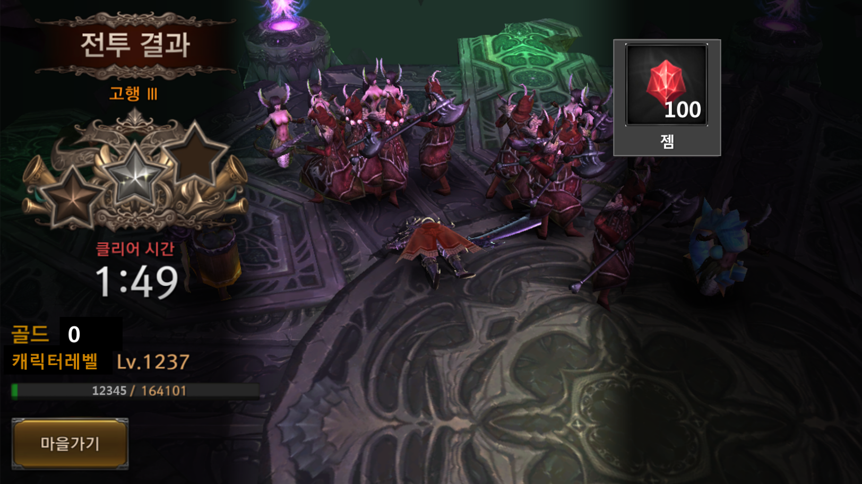

요일던전 관련 Table

관련 Data Table List

Table | Sub sheet | Comment
MapInfo | WeeklyStage | 요일던전 던전별 기본 설정
RewardItemInfo | WeeklyStageReward | 요일던전 던전별 보상 설정
ValueInfo | DefaultValue | 요일던전 중 초기화 비용 설정

WeeklyStage Access Code 정리
AccessCode | Comments
GeneralTypeCode | 던전 인덱스
StageType | 1 - 로비  2 - 마을  3 - 일반던전  4 - 정예던전  5 - 요일던전  6 - 균열던전  7 - 초월던전  8 - PVP 결투장  9 - 길드 단체전  10 - 월드보스
StageNumberInAct | 난이도 값(1~6)
DayOfWeek | 던전별입장요일  0 - 월요일  1 - 화요일  2 - 수요일  3 - 목요일  4 - 금요일  5 - 토요일  6 - 일요일
RecommendAtk | 난이도별 입장 권장 공격력
AtkRatio | 몬스터 공격 배율
DefRatio | 몬스터 방어 배율
StageExp | 보상 - 캐릭터 경험치(0으로 설정하여 지급하지 않음)
StageGold | 보상 – 게임머니(골드)
BGMIndex | BMG 인덱스
LimitTimeSecond | 최대 게임 플레이 시간
RecommendLevel | 캐릭터 던전 입장 레벨
RewardGeneralCode | 보상 – 아이템 그룹 인덱스
RewardCountMin | 보상 – 아이템 그룹 최소 최소 수량
RewardCountMax | 보상 – 아이템 그룹 최대 보상 수량
EntryCostType | 던전입장 행동력 인덱스  160001001 – 열쇠  160001003 – 균열석
EntryCostAmount | 던전입장 행동력 소모수량
EntryLimitType | 1일 입장 횟수 제한  FALSE - 제한 없음  TRUE - 횟수 제한
EntryLimitCount | 1일 입장 횟수
BossMonsterCode | 등장할 보스 몬스터 인덱스
BossMonsterCode | 등장할 보스 몬스터 인덱스
MonsterLevel | 등장할 전체 몬스터 레벨
StageDescriptionKey | 던전 설명 인덱스
NameTextKey | 던전 명칭 인덱스

WeeklyStageReward Access Code 정리
AccessCode | Comments
RewardGeneralCode | 보상 인덱스
StageGeneralCode | 던전(웨이브 등) 인덱스
RequiredClass | 캐릭터 클래스 설정  Berserker / DemonHunter / Archon / ALL
Act | 던전 액트 설정값
StageNo | 스테이지(웨이브 등) 설정값
GeneralTypeCode | 보상아이템 인덱스
ItemMinCount | 보상아이템 최소 수량
ItemMaxCount | 보상아이템 최대 수량
DropRate | 보상아이템 획득 확률
EquipType | 아이템 장착 파츠 종류  > Weapon – 무기  > Head – 투구  > Body – 의상  > Pants – 바지  > Glove – 장갑  > Shoes – 신발  > Necklace – 목걸이  > Ring(Earring?) – 반지  > Armlet - 팔찌  > Special – 꼬리  > RuneStoneD - 수호의 룬  > RuneStoneU - 지혜의 룬  > RuneStoneS – 재능의 룬  > RiftKeystone – 균열석  > ItemIncreaseTicket - 아이템 100% 증가 권  > ExpIncreaseTicket - 경험치 100% 증가 권  > GoldIncreaseTicket - 골드 100% 증가 권  > ImmeiatelyClearTicket - 즉시 완료 권  > Consume – 체력 회복 물약 / 마나 회복 물약  > Trophy - 트로피(우정 점수)  > Ticket - 입장권(Key)  > Lotto - 일반 뽑기 / 고급 뽑기
Grade | 아이템 등급  > Common  > Uncommon  > Superior  > Rare  > Epic  > Legendary  > Invalid

DefaultValue Access Code 정리
AccessCode | Comments
GeneralTypeCode | 인덱스
Value | 설정값

